Министерство образования Республики Беларусь

Учреждение образования

БелорусскиЙ государственный университет

информатики и радиоэлектроники

Факультет компьютерных систем и сетей

Кафедра программного обеспечения информационных технологий

|  |  |
| --- | --- |
|  | *К защите допустить:* |
|  | Заведующий кафедрой ПОИТ |
|  | ____________ Н.В. Лапицкая |

Пояснительная записка

курсовой работы

на тему

**Программное средство калькулятор с возможностью обработки выражений и построения графиков функций**

БГУИР КР 6-05 06 12 01 109 ПЗ

|  |  |  |
| --- | --- | --- |
| Студент |  | П.А. Забелич |
| Руководитель |  | Е.Е. Фадеева |
|  |  |  |
|  |  |  |
|  |  |  |
|  |  |  |
|  |  |  |
|  |  |  |

Минск 2024

Содержание

Содержание 3

ВВЕДЕНИЕ 4

1. Анализ прототипов, литературных источников и формирование требований к проектируемому программному средству 5

Анализ прототипов 5

Примеры прототипов: 5

Литературные источники 5

Основы программирования на Delphi: 5

Построение графиков: 5

Формирование требований к программному средству 5

Функциональные требования 5

Интерфейс пользователя: 6

Нефункциональные требования 6

Библиотеки: 6

2. Анализ требований к ПС и разработка функциональных требований 6

Теоретический анализ и математическое обоснование 6

**Обработка математических выражений:** 6

Построение графиков функций: 7

Обработка ошибок: 7

Описание функциональности ПС 7

Ввод и вычисление выражения: 7

Построение графика функции: 8

Экспорт графика: 8

Обработка ошибок: 8

Спецификация функциональных требований 9

Обработка математических выражений 9

Построение графиков функций 9

3. Анализ требований к ПС и разработка функциональных требований 11

# АНАЛИЗ ПРОТОТИПОВ, ЛИТЕРАТУРНЫХ ИСТОЧНИКОВ И ФОРМИРОВАНИЕ ТРЕБОВАНИЙ К ПРОЕКТИРУЕМОМУ

## Графический калькулятор

**Общие сведения**

Программное средство (далее ПС) “Графический калькулятор” предназначено для графической визуализации математических выражений. Основная цель данного калькулятора заключается в том, чтобы предоставить пользователю возможность отрисовывать графики функций вида y=F(x), проводить анализ математических зависимостей и исследовать поведение различных функций в динамике.

Графические калькуляторы играют важную роль в образовании, научных исследованиях, инженерных расчетах и аналитике. Они помогают визуализировать сложные зависимости, находить точки экстремума, изучать производные и интегралы, а также анализировать числовые последовательности и математические модели.

**Примеры прототипов**

**Mathway** – это интеллектуальное программное средство для автоматического решения математических задач, использующее алгоритмы символьных вычислений и методы численного анализа. Оно предназначено для решения уравнений, построения графиков и выполнения вычислений, предлагая пользователям не только результаты, но и пошаговый разбор решений.

Mathway особенно полезен для студентов, поскольку позволяет разбирать решения по шагам, что облегчает понимание математических процессов. Приложение поддерживает различные способы ввода выражений, включая текстовый формат и виртуальную клавиатуру.

Функциональные возможности Mathway:

* Решение алгебраических, тригонометрических, логарифмических и экспоненциальных выражений.
* Построение графиков функций с возможностью масштабирования, изменения цветов линий и настройки осей координат.
* Автоматическое разложение выражений и упрощение сложных математических формул.
* Поддержка различных математических дисциплин, включая статистику, линейную алгебру, дифференциальные уравнения.
* Интерактивный интерфейс, позволяющий вводить выражения вручную или с помощью виртуальной клавиатуры.
* Генерация подробных пошаговых решений, которые помогают пользователям анализировать процесс вычислений.

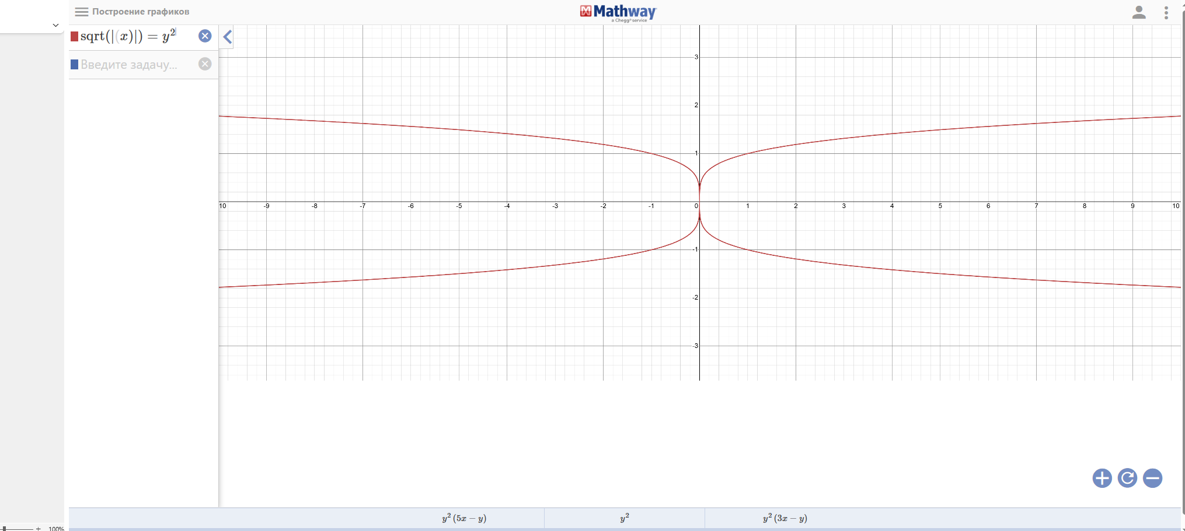

Рисунок 1-MathWay

**Desmos** – это интерактивное программное средство, предназначенное для построения графиков функций и их анализирования в динамике. Оно имеет удобный интерфейс, позволяющий пользователям изменять параметры функций и наблюдать за их поведением в реальном времени.

Функциональные возможности Desmos:

* Построение графиков функций в реальном времени, с возможностью динамического анализа параметров.
* Поддержка параметрических и полярных уравнений, что позволяет изучать более сложные математические зависимости.
* Анимация графиков, позволяющая исследовать динамику изменений функций.
* Работа с таблицами данных и их визуализация для удобного анализа числовых зависимостей.
* Интерактивные инструменты для геометрических построений, которые помогают в решении задач по геометрии и аналитической математике.
* Импорт и экспорт данных, позволяющий интегрировать Desmos с другими инструментами.

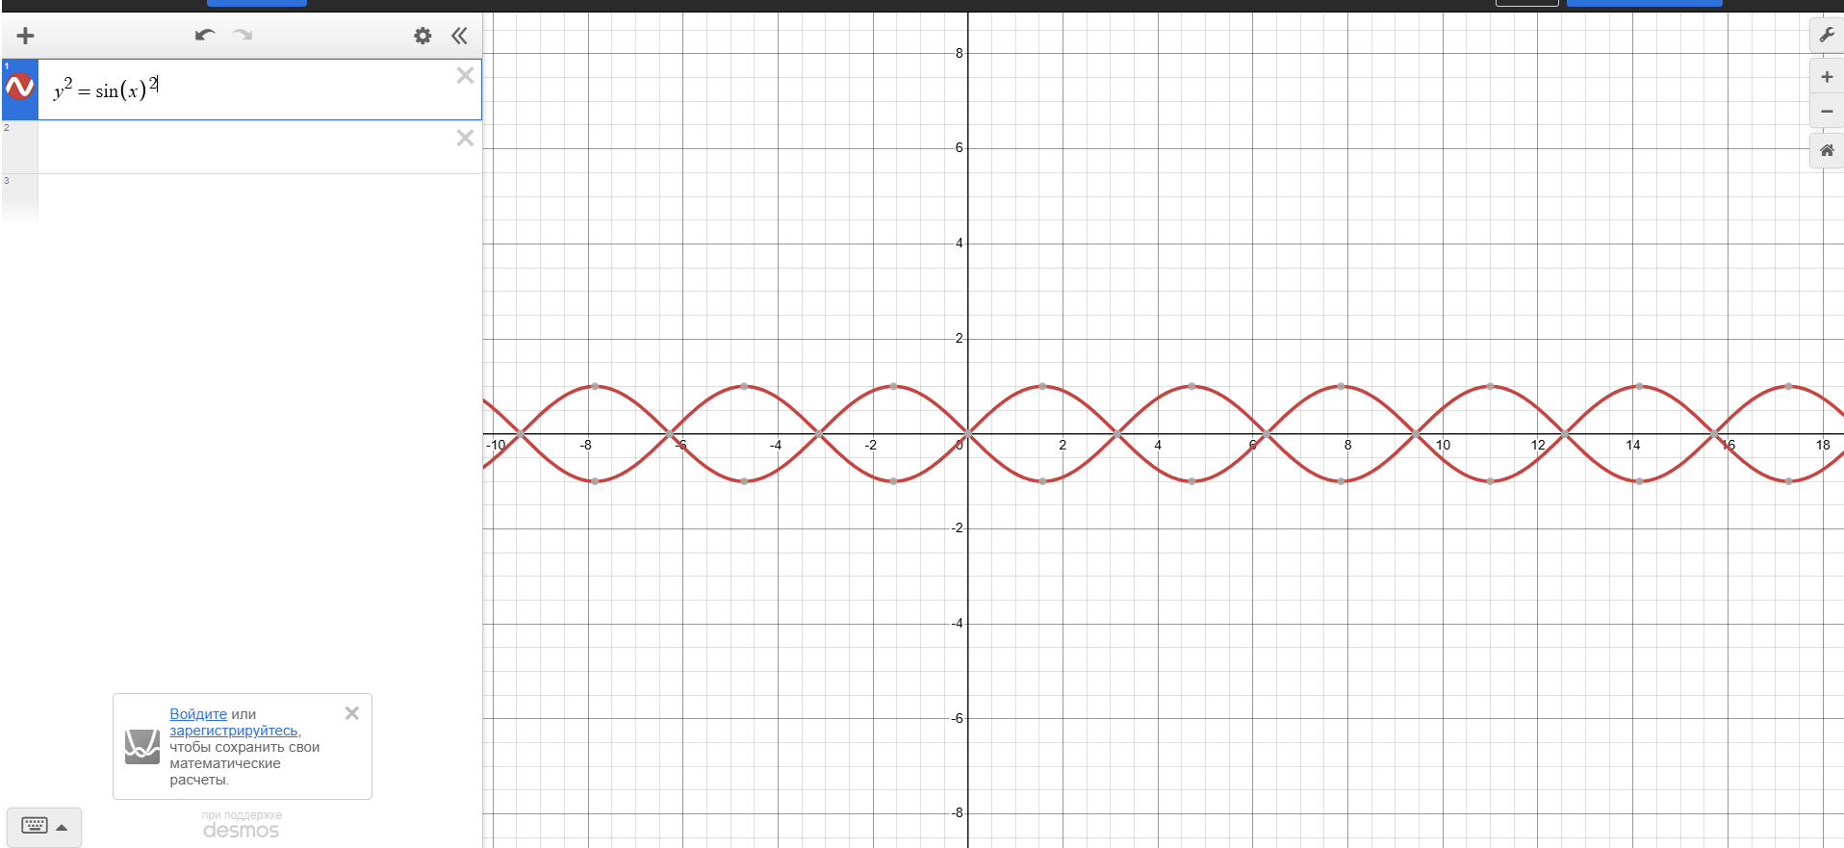

Рисунок 2-Desmos

Desmos широко применяется в образовательных учреждениях, так как позволяет быстро и удобно строить графики математических функций, моделировать процессы и исследовать взаимосвязи между различными параметрами.

## Литературные источники

Для создания эффективного графического калькулятора необходимо учитывать математические принципы, алгоритмы обработки числовых данных, методы визуализации, а также требования к разработке программного обеспечения.

* **"Algebra and Trigonometry"** – Jay Abramson Книга охватывает основные аспекты алгебры и тригонометрии, включая примеры и упражнения, что делает её полезной для изучения и анализа функций.
* **"The Matrix Cookbook"** Компактное руководство по линейной алгебре и матричным вычислениям, полезное для работы с математическими выражениями, особенно в контексте построения алгоритмов обработки данных.
* **"Probability Theory"** – E. T. Jaynes Фундаментальная книга по теории вероятностей, которая может пригодиться при разработке аналитических функций и математических моделей.
* **"Computational Geometry: Algorithms and Applications"** – Mark de Berg Эта книга рассматривает основные алгоритмы вычислительной геометрии, включая методы построения графиков и анализа данных.
* **"Numerical Methods for Scientific Computing"** – J. D. Faires Изложены численные методы для решения сложных математических задач, которые могут применяться в графических калькуляторах для анализа данных.
* **"35 лучших книг для программистов"** – DEVGUIDE.RU Список рекомендованных книг по программированию, включая материалы по алгоритмам и математическим вычислениям, полезные для создания сложных программных средств.
* **"Основы Delphi"** – Марко Канту Книга поможет разобраться в разработке программ на Delphi, что актуально для создания графического калькулятора в среде RAD Studio.
* **"Основы компьютерной графики"** – Джон Фоли, Стивен Файндер Рассматривает методы визуализации и построения графиков, что полезно для разработки приложений, ориентированных на графическое представление данных.

# АНАЛИЗ ПРОТОТИПОВ, ЛИТЕРАТУРНЫХ ИСТОЧНИКОВ И ФОРМИРОВАНИЕ ТРЕБОВАНИЙ К ПРОЕКТИРУЕМОМУ

## Графический калькулятор

Программное средство (далее ПС) “Графический калькулятор” предназначено для графической визуализации математических выражений. Данный вариант калькулятора должен позволять отрисовывать графики функций вида y=F(x).

Примеры прототипов:

Калькулятор Windows – стандартное приложение, которое выполняет базовые арифметические операции. Однако оно не поддерживает обработку сложных математических выражений и построение графиков.

**Mathway** – это мощное программное средство для решения математических задач, которое использует алгоритмы символьных вычислений и численного анализа. Оно предназначено для автоматического решения уравнений, построения графиков и выполнения сложных математических операций.

Функциональные возможности:

* Решение алгебраических, тригонометрических, логарифмических и экспоненциальных выражений.
* Построение графиков функций с возможностью масштабирования. Автоматическое разложение выражений и упрощение формул.
* Поддержка различных математических дисциплин, включая статистику и линейную алгебру.
* Интерактивный интерфейс с возможностью ввода выражений вручную или с помощью виртуальной клавиатуры.



**Рисунок 3–MathWay**

**Desmos** – это мощное программное средство для визуализации математических функций и выполнения вычислений. Оно представляет собой интерактивный графический калькулятор, который позволяет пользователям строить графики, анализировать математические выражения и проводить моделирование различных процессов.

**Функциональные возможности:**

* Построение графиков функций в реальном времени.
* Поддержка параметрических и полярных уравнений.
* Возможность анимации графиков для динамического анализа.
* Работа с таблицами данных и их визуализация.
* Интерактивные инструменты для геометрических построений.



Рисунок 4–Desmos

## Литературные источники

* **"Algebra and Trigonometry" – Jay Abramson** Книга охватывает основные аспекты алгебры и тригонометрии, включая примеры и упражнения.
* **"The Matrix Cookbook"** Компактное руководство по линейной алгебре и матричным вычислениям, полезное для работы с математическими выражениями.
* **"Probability Theory" – E. T. Jaynes** Фундаментальная книга по теории вероятностей, которая может пригодиться при разработке аналитических функций.
* **"35 лучших книг для программистов" – DEVGUIDE.RU** Список рекомендованных книг по программированию, включая материалы по алгоритмам и математическим вычислениям.

## Формирование требований к программному средству

На основе анализа прототипов и изучения литературы сформированы требования к проектируемому программному средству.

**Функциональные требования**

Обработка математических выражений:

* Поддержка базовых математических операций (+,-,/,*,^)
* Поддержка унарных функций (sin,sinh,arcsin,exp,sqrt и др.)
* Поддержка бинарных функций (log(a,b), pow(a,b))
* Поддержка переменной x

Построение графиков функций:

* Построение графиков функций одной переменно, вида y=f(x)
* Настройка диапазона значений
* по осям X и Y.
* Отображение сетки на графике.
* Возможность отображения графиков множества функций

Копирование графика

* Возможность сохранения изображения графика вместе с координатной плоскостью в буфер обмена

Требования к надёжности

* Программа должна корректно обрабатывать математическое выражение в независимости от его корректности.
* Программа должна оставаться работоспособной даже при некорректном её использовании

Входные данные

* Выражение в формате строк
* Промежутки отображения по X и Y

Выходные данные

* График с сеткой координат в заданных промежутках

Технические требования

* Язык программирования: Delphi.
* Среда разработки: Embarcadero RAD.
* Платформа Windows

### Библиотеки:

* Для математических вычислений: стандартные функции Delphi.
* Для сохранения в буфер обмена: Сlipboard

# АНАЛИЗ ТРЕБОВАНИЙ К ПС И РАЗРАБОТКА ФУНКЦИОНАЛЬНЫХ ТРЕБОВАНИЙ

### Обработка математических выражений:

**Парсинг выражений:** Введенное пользователем выражение (например, 2 * (3 + sin(π/2))) должно быть преобразовано в структуру данных, удобную для вычислений. Для этого используется алгоритм рекурсивного спуска или библиотеки для парсинга (например, MathParser в Delphi).

#### **Поддержка функций и операторов**:

* Базовые операции: сложение (+), вычитание (-), умножение (*), деление (/), возведение в степень (^).
* Тригонометрические функции: sin(x), cos(x), tan(x).
* Логарифмические функции: ln(x), log10(x).
* Другие функции: sqrt(x), abs(x), exp(x).

.

#### Работа с переменными:

Пользователь должен иметь возможность задавать переменные (например, x, y и т. д.) и использовать их в выражениях.

### Построение графиков функций:

#### **Дискретизация функции**:

Для отображения графика функция вычисляется в N точках на заданном интервале [Xmin, Xmax]. Шаг дискретизации определяется как:

$$Δx=\frac{x_{max}-x_{ min}}{N}$$ где N — количество точек (рекомендуемое значение: 1000 для плавного графика).

#### Масштабирование и панорамирование:

Преобразование координат графика в пиксели экрана выполняется по формулам:

$$X_{pixel}=\frac{X-X_{min}}{X_{max}{-X}_{min}}*Width$$

$$Y_{pixel}=Height-\frac{Y-Y_{min}}{Y_{max}{-Y}_{min}}*Width$$

### Обработка ошибок:

* ПС должно корректно обрабатывать ошибки ввода (например, деление на ноль, некорректные символы).
* Для каждой ошибки должно выводиться понятное сообщение (например, «Ошибка: деление на ноль»).

## Описание функциональности ПС

**Описание ключевых вариантов использования:**

Акторы:

* **Пользователь** – человек, взаимодействующий с программным средством.

**Варианты использования:**

### Ввод и вычисление выражения:

Пользователь вводит выражение в текстовое поле.

ПС проверяет синтаксис, вычисляет результат и выводит его.

Пример: Ввод 2*(3+sin(π/2)) → Результат: 8.0.

### Построение графика функции:

Пользователь задает функцию (например, y = x^2), диапазоны по осям X и Y.

ПС генерирует график, отображает оси, сетку и легенду.

Настройка внешнего вида графика:

Пользователь выбирает цвет линии, тип графика (сплошная, пунктирная), толщину линии.

ПС обновляет отображение в реальном времени.

### Экспорт графика:

Пользователь сохраняет график как изображение (PNG/JPEG) или копирует в буфер обмена.

### Обработка ошибок:

При вводе некорректного выражения (например, 2+*3) ПС выводит сообщение: «Ошибка синтаксиса: неверный оператор».



Диаграмма вариантов использования

## Спецификация функциональных требований

### Обработка математических выражений

#### Пользователь вводит выражение в текстовое поле интерфейса.

#### ПС поддерживает:

* Базовые операции: +, -, *, /, ^ (степень).
* Функции: sin(x), cos(x), tan(x), ln(x), log10(x), sqrt(x).
* Константы: π (3.1415), e (2.7182).
* Скобки для задания приоритета.

Результат вычисления отображается с точностью до 4 знаков после запятой.  
При обнаружении ошибки (деление на ноль, неверный синтаксис) выводится сообщение с указанием типа ошибки.

### Построение графиков функций

#### Пользователь задает функцию в формате y = f(x) (например, y = 2*sin(x) + x^2).

#### Настройка диапазонов:

* По умолчанию масштабируется в зависимости от координат границ функции.
* Пользователь может задать произвольно

# ПРОЕКТИРОВАНИЕ ПРОГРАММНОГО СРЕДСТВА



Схема 1:Основная схема

1. Начало: Программа запускается и переходит к выбору действия.
2. Запуск по: Пользователю предлагается выбрать одно из трех действий:
   1. Выражение: Обработка математического выражения.
   2. Функция: Построение графика функции.
   3. Выход: Завершение работы программы.
3. Выбор действия: В зависимости от выбора пользователя программа выполняет соответствующее действие:
   1. Обработка выражений: Программа переходит к модулю обработки математических выражений.
   2. Построение графика: Программа переходит к модулю построения графиков функций.
   3. Конец: Программа завершает свою работу.



Схема 2:Обработка выражения

1. Начало обработки выражений: Алгоритм начинает выполнение.
2. Ввод выражения пользователем: Пользователь вводит математическое выражение в текстовое поле.
3. Лексический анализ: Выражение разбивается на токены (числа, операторы, функции, скобки). Это позволяет выделить отдельные элементы выражения для дальнейшей обработки.
4. Синтаксический анализ: На основе токенов строится абстрактное синтаксическое дерево (AST). Это дерево представляет структуру выражения и позволяет корректно интерпретировать порядок операций.
5. Проверка корректности выражения: Проверяется правильность расстановки скобок и операторов. Если обнаружены ошибки, программа выводит соответствующее сообщение.
6. Рекурсивный обход дерева для вычисления результата: Программа обходит AST, вычисляя значение выражения. Этот процесс включает выполнение операций в правильном порядке (с учетом приоритетов операторов и скобок).
7. Вывод результата: Результат вычисления отображается пользователю.
8. Конец обработки выражений: Алгоритм завершает свою работу.



Схема 3:Построение графика

1. Начало построения графика:
   * Начало алгоритма.
2. Ввод функции:
   * Пользователь вводит функцию (например, y = sin(x)).
3. Установка диапазона:
   * Пользователь задает диапазоны по осям X и Y (например, X ∈ [-10, 10], Y ∈ [-1, 1]).
4. Дискретизация:
   * Функция вычисляется в N точках на интервале [Xmin, Xmax]. Шаг дискретизации:
5. Отрисовка графика:
   * Точки графика преобразуются в пиксели и отображаются на экране.
6. Настройка визуализации:
   * Пользователь может выбрать цвет линии, тип графика (сплошная, пунктирная) и толщину линии.
7. Экспорт графика:
   * Пользователь может сохранить график в формате PNG/JPEG или скопировать его в буфер обмена.
8. Конец построения графика:
   * Завершение работы алгоритма.



Схема 4: Данные

* Модуль ввода:
  1. Получает данные от пользователя (математическое выражение или функцию для построения графика).
  2. Передает данные в модуль обработки выражений или модуль графики.
* Модуль обработки выражений:
  1. Выполняет лексический и синтаксический анализ выражения.
  2. Строит абстрактное синтаксическое дерево (AST).
  3. Передает AST в модуль вычислений.
* Модуль вычислений:
  1. Рекурсивно обходит AST и вычисляет результат выражения.
  2. Передает результат в модуль вывода.
* Модуль графики:
  1. Получает функцию и диапазоны от модуля ввода.
  2. Выполняет дискретизацию и отрисовку графика.
  3. Передает график в модуль вывода.
* Модуль вывода:
  1. Отображает результат вычисления или график пользователю.